  440003, Российская Федерация,  г. Пенза, ул. Терновского, 19А,  тел./факс: (841-2) 93-06-06    E-mail: info@eletech-penza.ru    Сделано в России | ПАСПОРТ  СВЕТИЛЬНИК СВЕТОДИОДНЫЙ  ОПТИМА 01-100-001  Артикулы:  1030450298, 1030450299, 1030450412
Предприятие-изготовитель оставляет за собой право вносить в конструкцию изделия изменения,
не ухудшающие его технические данные.
1. Назначение и основные сведения
- Назначение - для освещения автомобильных дорог с интенсивностью движения категории III, открытых и закрытых промышленных и производственных площадок, зданий, спортивных сооружений, пешеходных переходов, лесопарковых зон.
- Светильник изготовлен по ТУ 3461-045-00109636-2014 и соответствует: ТР ТС 004/2011 и ТР ТС 020/2011 (ГОСТ IEC 60598-1-2013, ГОСТ IEC 60598-2-1-2011, ГОСТ IEC 60598-2-3-2012, ГОСТ 30804.3.2-2013, ГОСТ 30804.3.3-2013, ГОСТ IEC 62031-2011, ГОСТ IEC 61547-2013, СТБ ЕН 55015-2006)
- Климатическое исполнение, категория размещения (по ГОСТ 15150-69): УХЛ1
- Диапазон рабочих температур, и относительная влажность: (-60…+40)°С, 80%
- Степень защиты от воздействия окружающей среды: IP65
- Класс защиты от поражения электрическим током: I
- Способ установки/крепления | консольный
- Диапазон изменения угла наклона светильника | от 0° до 90°, шаг регулировки - 18°
- Срок службы | не менее 10 лет
2. Основные технические характеристики
- Параметры питающей сети | ~220В, 50 Гц | - Тип КСС | Ш
- Потребляемая мощность: | 100 Вт | - Класс светораспределения | П
- Коэффициент мощности | > 0,98 | - Корпус | Алюминий
- Коэффициент мощности | > 0,98 | - Цвет:  1030450298  1030450299  1030450412 | черный  серый  белый
- Цветовая температура: | 5000 К | - Рассеиватель | МУЛЬТИЛИНЗА
- Световой поток: | 10 000 Лм | - Рассеиватель
- Индекс цветопередачи | > 70% | - Срок службы  светодиодного модуля | более 30 000 часов
- Коэффициент пульсаций | 100% | - Срок службы  светодиодного модуля
- Источник света | Светодиодный модуль | - Срок службы  светодиодного модуля
Артикул |  |  | Размер | Вес
1 1030450298, 1030450299, 1030450412 |  |  | 542х282х100 мм | 2,50 кг
3. Комплектность
- Светильник;
- Паспорт;
- Упаковка.

4. Требования безопасности
- Эксплуатация светильников согласно «Правилам технической эксплуатации электроустановок потребителей», утв. Приказом Минэнерго РФ от 13.01.2003г. №6.
- Монтаж, демонтаж и подключение светильника производить только специалистом электромонтажником при отключенной сети питания.
- Присоединение к поврежденной электропроводке ЗАПРЕЩЕНО!
- Все работы со светильником производить ТОЛЬКО при отключенной сети питания.
- ВНИМАНИЕ! Светильники с дефектами корпуса, консоли, мультилинзы и др. составных частей эксплуатировать недопустимо.
- Устанавливать светильники вдали от химически активной среды, горючих и легко воспламеняемых предметов.

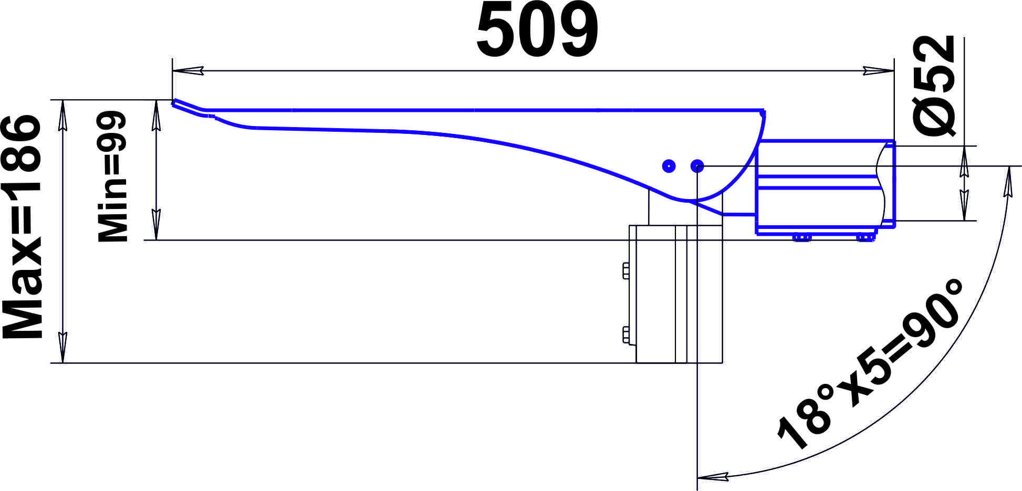
5. Инструкция по монтажу и подготовке к работе
- Распаковать светильник.
- Подключить сетевые провода к проводам, выходящим из светильника, обеспечив защиту от короткого замыкания и проникновения влаги. Фазу подключить к коричневому проводу, нейтраль – к синему, земля – желто-зелёный провод.
- Установить светильник на место эксплуатации, предварительно отрегулировав угол установки (рис.1) таким Рисунок 1
образом, чтобы линза светильника была параллельна
освещаемой поверхности.
4. Установить светильник на кронштейн, затянуть болт крепления на консоли.

6. Сведения об утилизации
Светильники не содержат дорогостоящих и токсичных материалов и утилизируются обычным способом.

7. Хранение и транспортирование
Условия транспортирования светильников в части воздействия механических факторов по ГОСТ 23216-78 – средние (С). Перевозки воздушным, железнодорожным в сочетании их между собой, водным путём (кроме моря) совместно с автомобильными перевозками, с общим числом перегрузок не более четырёх.
Условия хранения светильников в части воздействия климатических факторов по ГОСТ 15150-69 – 2. Закрытые и другие помещения с естественной вентиляцией без искусственно регулируемых климатических условий, где колебания температуры и влажности воздуха существенно меньше, чем на открытом воздухе, расположенные макроклиматических районах c умеренным и холодным климатом.
Светильники в упаковке допускают хранение в течение не более 18 месяцев с даты выпуска.

8. Гарантийные обязательства
В случае обнаружения неисправности светильника, до истечения гарантийного срока, следует обратиться по месту покупки светильника, либо непосредственно к предприятию-изготовителю.
Гарантийный срок эксплуатации: 36 месяцев со дня продажи покупателю, но не более 54 месяцев со дня выпуска предприятием-изготовителем. В случае если день продажи установить невозможно, этот срок исчисляется со дня изготовления товара.
Предприятие-изготовитель не несет ответственности за дефекты и последствия, возникшие по вине потребителя в результате несоблюдения требований данного руководства по эксплуатации.
К гарантийному ремонту принимаются изделия, не подвергавшиеся разборке и конструктивным изменениям, не имеющие механических повреждений, при сохранении защитных наклеек и пломб предприятия – изготовителя.

Светильник декларирован.
Декларация ЕАЭС N RU Д-RU.РА01.В.27971/19, срок действия с 21.02.2019г. по 20.02.2024г.
Соответствует требованиям ТУ 3461-045-00109636-2014, ТР ТС 004/2011, ТР ТС 020/2011.
Признан годным к эксплуатации.

Дата изготовления _________________ Штамп ОТК___________________

Штамп магазина ___________________ Подпись продавца______________

